Правила поведения в песочнице  Играя в песочнице, малыш получает первый опыт общения со своими сверстниками.  - В песочницу лучше брать побольше игрушек, чтобы ваш ребенок привыкал делиться с другими детьми, учился просить разрешения и благодарить, если хочет поиграть чужой игрушкой.  - Малыша нужно подготовить к тому, что кто-то может взять его песочный инвентарь, разрушить старательно сделанную фигурку, некоторые дети могут начать бросаться песком.  Все эти нюансы непременно нужно учитывать и научить ребенка вести себя правильно.  Игры с песком  «Мокрые отпечатки»  Оставить следы босых ног, отпечатки ладошек на песчаной влажной площадке.  «Картинки на песке»  На ровной влажной поверхности палочкой, прутиком рисуются различные изображения животных, людей, зданий и т.п.  «Угощения»  Детям предлагается сделать "кашу", разложить в кастрюли, тарелки, кормить кукол, зверей (игрушки резиновые). Затем можно приготовить угощения для членов своей семьи.  «Сажаем клумбу»  С помощью грабелек и лопатки сделать клумбу из веточек и травинок. Научите малыша выкапывать ямку для саженца и поливать его.  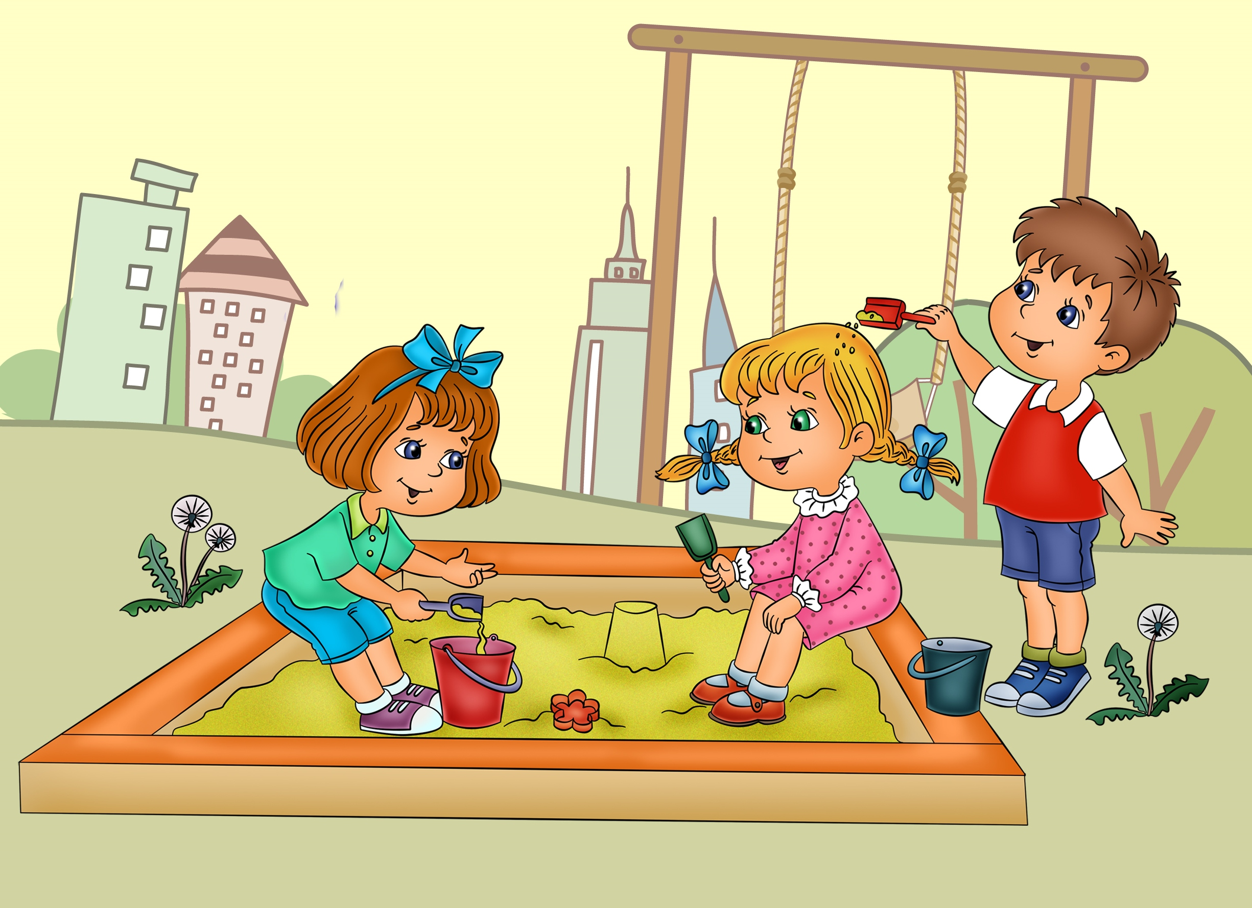  УВАЖАЕМЫЕ РОДИТЕЛИ!  Помните, что от качества соблюдения вами профилактических и предохранительных мер зависит безопасность вашего ребенка!  Безопасность ребенка является основным звеном в комплексе воспитания ребенка.  Необходимо предпринимать меры предосторожности от получения ребенком травмы, потому что дети в возрасте до 7 лет проявляют большой интерес к окружающим их предметам, в частности на детской площадке.  В городах, где не каждый день пойдёшь с ребёнком гулять в сквер или парк, особенно если они расположены вдали от дома, детская площадка очень актуальна.  И хотя обычно детские площадки огорожены и располагаются среди домов и в отдалении от дорог, отпускать ребёнка самостоятельно гулять небезопасно.  О чем рассказать ребенку  Детские площадки в жилых районах городов и поселков проектируют, строят и оборудуют дизайнеры-конструкторы, инженеры, строители. На всех площадках есть качели, карусели. Они разные по форме и цвету, но правила, которые необходимо соблюдать, катаясь на них едины.  - Вспомни и расскажи, какая у вас во дворе детская площадка, что на ней расположено. | Правила безопасности на качелях  - Если качели очень тяжёлые (например, железные), нельзя спрыгивать на лету, ты можешь не успеть отбежать, и тогда качели ударят тебя прямо в затылок или в спину.  - Если ты любишь сам раскачивать качели, то должен всегда помнить: если их толкнуть посильнее и не поймать, качели попадут прямо тебе в лицо.  - Не бегай рядом с качелями! Может случиться так, что другой ребёнок не успеет затормозить, и вы оба получите травмы.  - Пластмассовые качели на верёвочках тоже небезопасны. Если ты на них сильно раскачаешься, то, наклонившись вперёд, можешь легко перевернуть сиденье своим весом.  - В зимнее время за поручни качелей держись особенно крепко. На руках у тебя обязательно должны быть рукавички или перчатки — они предохранят руки от примораживания к железным поручням.  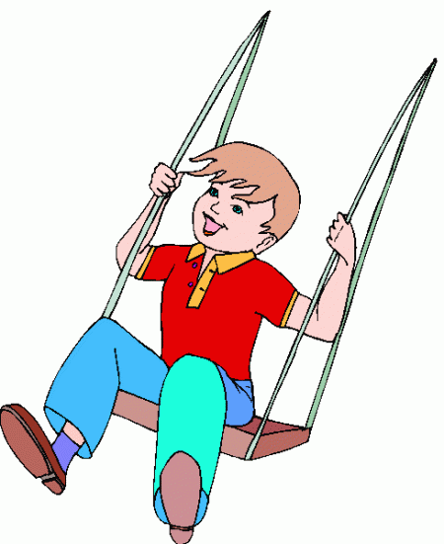  Используемая литература:  - Журнал «Дошкольник. Младший школьник» № 6/2008 г.  - Расскажи, в какие игры ты больше всего любишь играть на детской площадке.  - Расскажи, происходят ли какие-то изменения на детской площадке летом и зимой.  На заметку родителям!  Чаще обсуждайте с ребенком возможные опасные ситуации, привлекая личный опыт, случаи из жизни, но не пугайте ребенка. Стремитесь к тому, чтобы он усвоил правила безопасного поведения. Зная о возможных последствиях, ребенок будет осторожнее.  На детских площадках иногда устанавливают турники, «шведские стенки» или перекладины, которые очень любят дети. Чтобы с ребёнком не произошло беды, запомните несколько советов.  - Не отходите от малыша, если он забирается высоко, — он может посмотреть вниз, но испугаться высоты и отпустить руки. Если вы не успеете подбежать, ребёнок упадёт вниз на спину, а с турника — вниз головой.  - Следите за тем, чтобы площадка вокруг различных приспособлений для лазанья (турников, лестниц и т.д.) была мягкой, посыпанной деревянной стружкой и постоянно перекапывалась. Бетонировать и асфальтировать такие поверхности запрещено. Если обнаружили нарушения, жалуйтесь в Управляющую компанию.  - Обязательно проверяйте, чтобы ворота (футбольные, хоккейные, гандбольные), лестницы-радуги, турники (как и качели) были хорошо закреплены и надёжно вкопаны в землю.  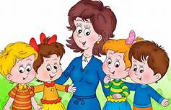 | Муниципальное бюджетное образовательное  дошкольное учреждение  детский сад № 14  Безопасность  ребенка  на детской площадке  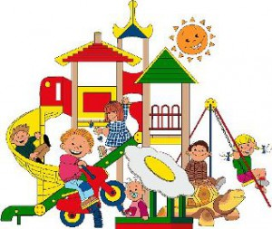  Подготовила: инструктор по  физической культуре  Шабуневич Татьяна Николаевна  п. Росляково  Правила безопасности на каруселях  - Нельзя слезать с карусели, пока она крутится, так как следующее сиденье продолжает двигаться и может сильно ударить тебя, если ты не отбежал(а).  - Нельзя бежать по кругу, взявшись за одно сиденье, и раскручивать, пустую карусель, а потом вдруг резко остановиться — можно получить удар следующим сиденьем.  - Нельзя вставать на сиденье карусели ногами, так как при движении можно потерять равновесие и, падая, удариться лбом.  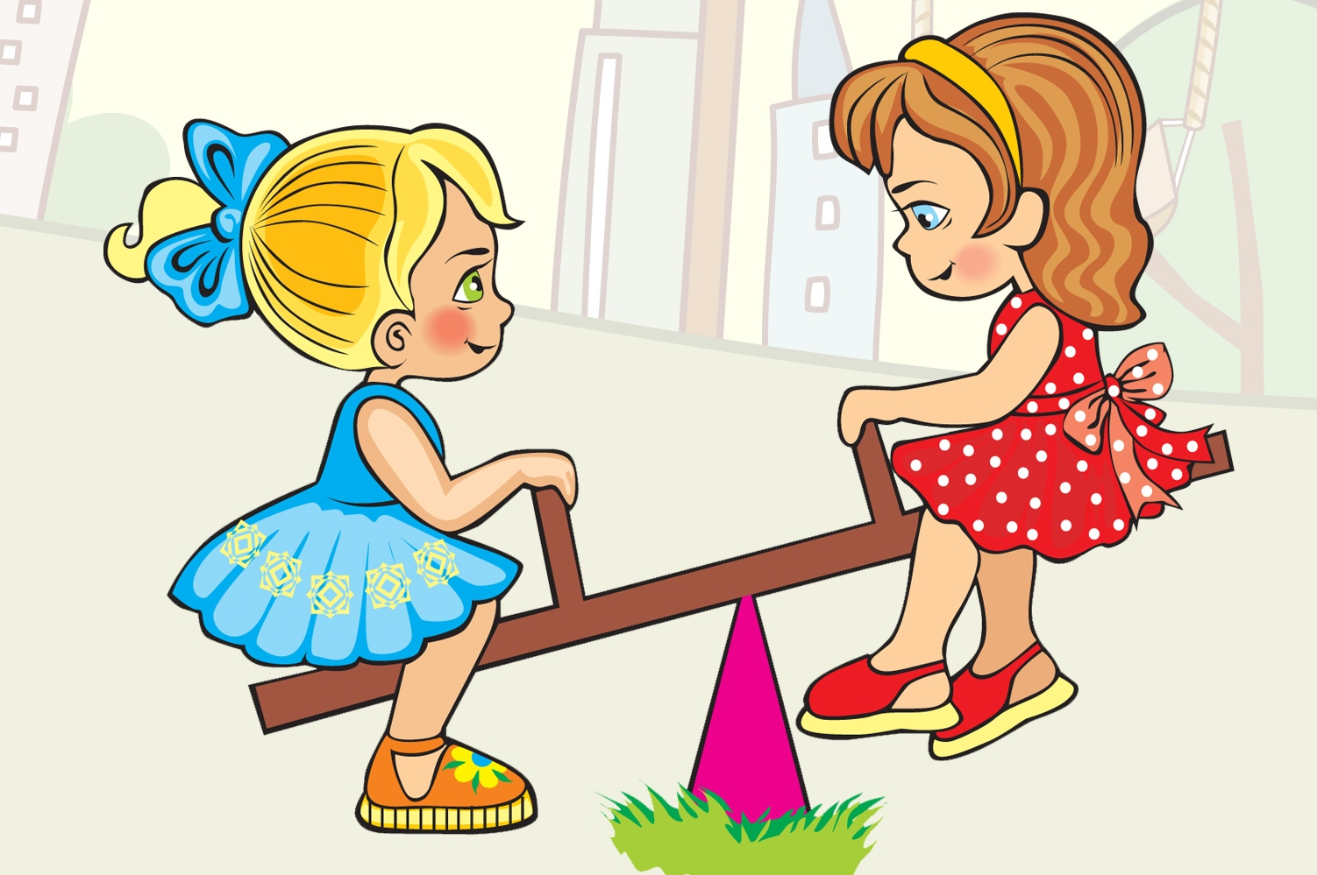  Безопасность на горке  - Осторожно прикасайся к горке, пробуй её на ощупь: в жару железные горки сильно нагреваются и можно обжечься, прикоснувшись к металлическим частям. А зимой можно примёрзнуть к ним. Будь внимателен!  - Постарайся отбежать от горки сразу после спуска. Иначе на тебя попадают все, кто сверху катится за тобой.  - В некоторых дворах горки деревянные. Летом осмотри её внимательно, нет ли на ней сколов, щербин, а то, спускаясь по ней, ты рискуешь получить занозу.  - Зимой с горки лучше скользить на специальных ледянках.

